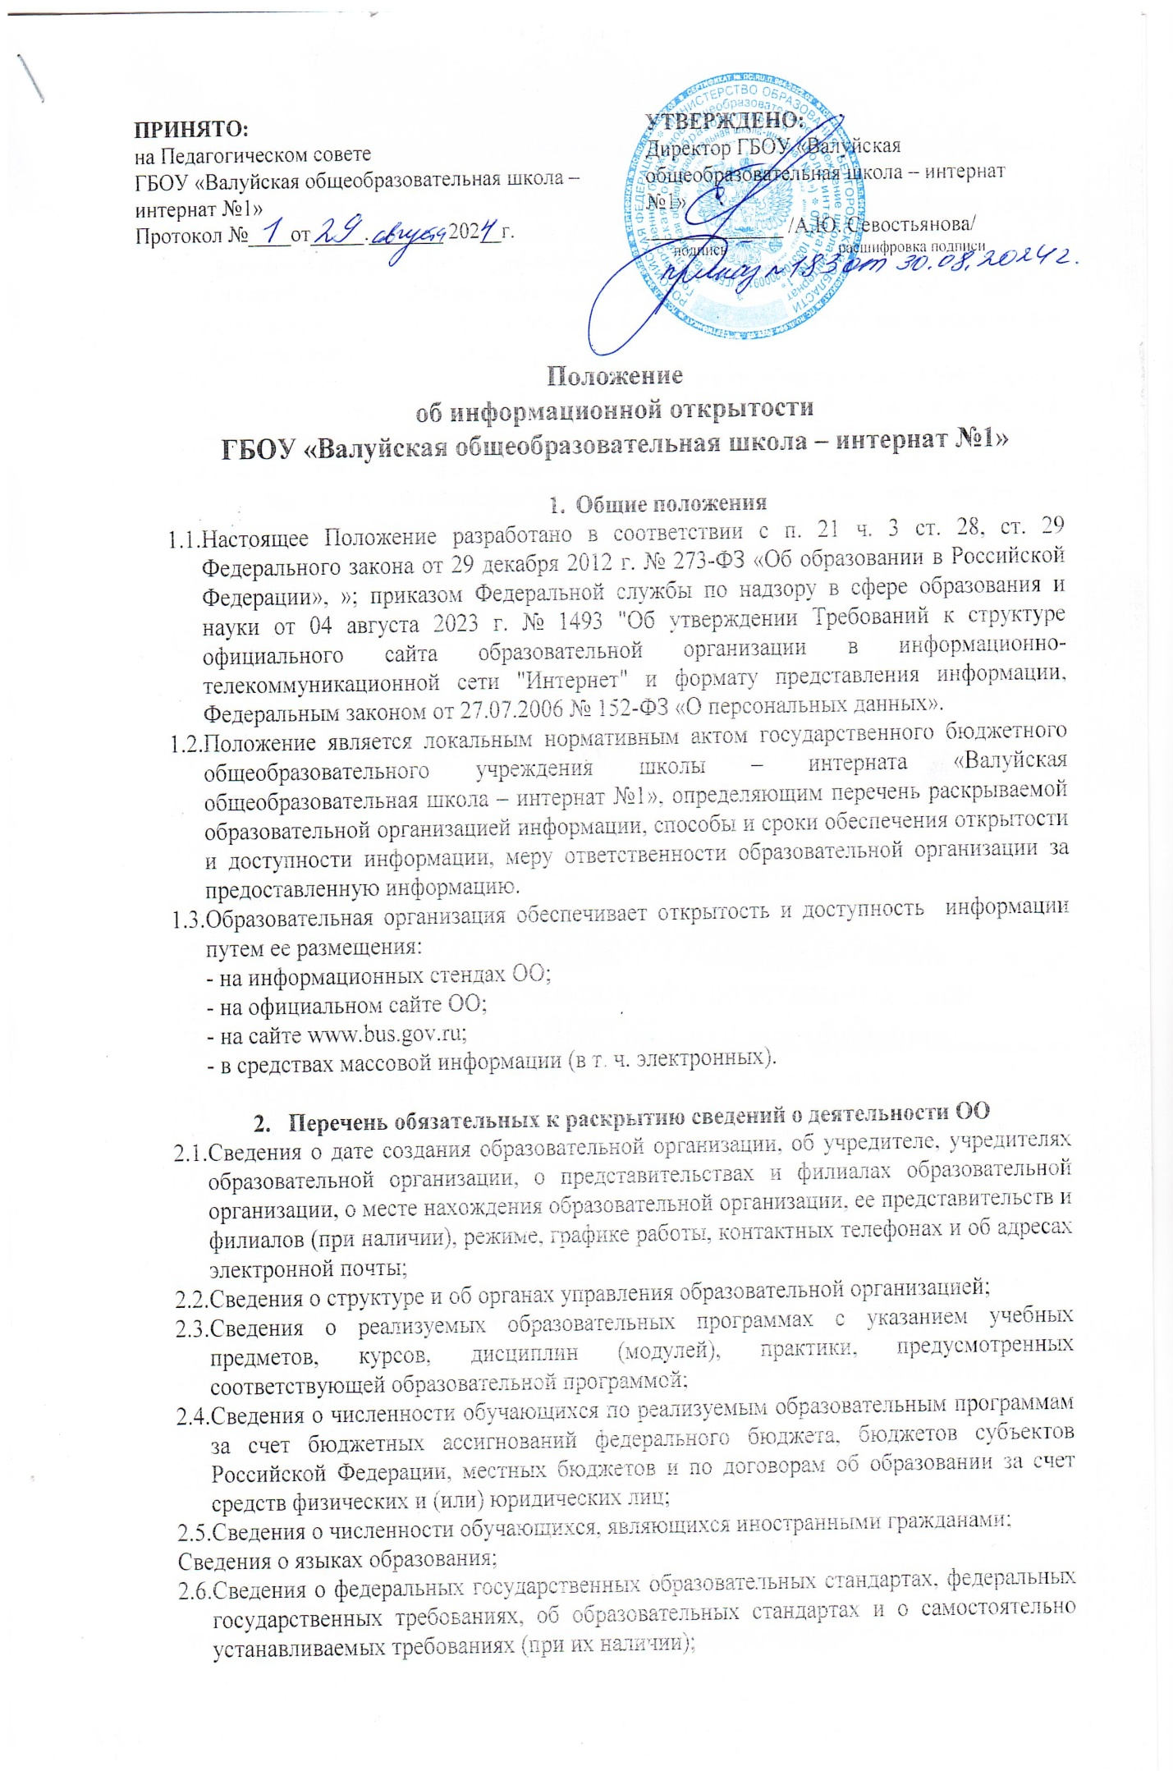

  - Сведения о руководителе образовательной организации, его заместителях, руководителях филиалов образовательной организации (при их наличии);
  - Сведения о персональном составе педагогических работников с указанием уровня образования, квалификации и опыта работы;
  - Сведения о местах осуществления образовательной деятельности, сведения о которых в соответствии с Федеральным законом от 29 декабря 2012 г. № 273-ФЗ не включаются в соответствующую запись в реестре лицензий на осуществление образовательной деятельности;
  - Сведения о материально-техническом обеспечении образовательной деятельности (в том числе о наличии оборудованных учебных кабинетов, объектов для проведения практических занятий, библиотек, объектов спорта, средств обучения и воспитания, об условиях питания и охраны здоровья обучающихся, о доступе к информационным системам и информационно-телекоммуникационным сетям, об электронных образовательных ресурсах, к которым обеспечивается доступ обучающихся);
  - Сведения о количестве вакантных мест для приема (перевода) по каждой образовательной программе (на места, финансируемые за счет бюджетных ассигнований федерального бюджета, бюджетов субъектов Российской Федерации, местных бюджетов, по договорам об образовании за счет средств физических и (или) юридических лиц);
  - Сведения о наличии и об условиях предоставления обучающимся стипендий, мер социальной поддержки;
  - Сведения о наличии общежития, интерната, количестве жилых помещений в общежитии, интернате для иногородних обучающихся, формировании платы за проживание в общежитии;
  - Сведения об объеме образовательной деятельности, финансовое обеспечение которой осуществляется за счет бюджетных ассигнований федерального бюджета, бюджетов субъектов Российской Федерации, местных бюджетов, по договорам об образовании за счет средств физических и (или) юридических лиц;
  - Сведения о поступлении финансовых и материальных средств и об их расходовании по итогам финансового года;
  - Сведения о трудоустройстве выпускников;
  - Сведения о лицензии на осуществление образовательной деятельности (выписке из реестра лицензий на осуществление образовательной деятельности);
  - Сведения о наличии или об отсутствии государственной аккредитации образовательной деятельности по реализуемым образовательным программам;
  - Копию устава образовательной организации;
  - Копию плана финансово-хозяйственной деятельности образовательной организации, утвержденного в установленном законодательством Российской Федерации порядке, или бюджетной сметы образовательной организации;
  - Копии локальных нормативных актов, предусмотренных частью 2 статьи 30 Федерального закона от 29 декабря 2012 г. № 273-ФЗ «Об образовании в Российской Федерации»
  - Копию правил внутреннего распорядка обучающихся, правил внутреннего трудового распорядка, коллективного договора;
  - Копию отчета о результатах самообследования.
  - Сведения о порядке оказания платных образовательных услуг, в том числе образца договора об оказании платных образовательных услуг, документа об утверждении стоимости обучения по каждой образовательной программе;
  - Сведения об установлении размера платы, взимаемой с родителей (законных представителей) за присмотр и уход за детьми, осваивающими образовательные программы дошкольного образования в организациях, осуществляющих образовательную деятельность, за содержание детей в образовательной организации, реализующей образовательные программы начального общего, основного общего или среднего общего образования, если в такой образовательной организации созданы условия для проживания обучающихся в интернате, либо за осуществление присмотра и ухода за детьми в группах продленного дня в образовательной организации, реализующей образовательные программы начального общего, основного общего или среднего общего образования;
  - Сведения о предписании органов, осуществляющих государственный контроль (надзор) в сфере образования, отчетов об исполнении таких предписаний;
  - Сведения о иной информации, которая размещается, опубликовывается по решению образовательной организации и (или) размещение, опубликование которой являются обязательными в соответствии с законодательством Российской Федерации.
.
- Способы и сроки обеспечения открытости и доступности информации

  - Сведения об образовательной организации размещаются на официальном сайте ОО в информационно- телекоммуникационной сети "Интернет" в соответствии с требованиями к структуре и формату представления информации, а также на информационных стендах организации.
  - Сведения о деятельности ОО размещены в следующих подразделах сайта: Основные сведения", "Структура и органы управления образовательной организацией", "Документы", "Образование", "Руководство», "Педагогический состав", "Материально-техническое обеспечение и оснащенность образовательного процесса. Доступная среда", "Платные образовательные услуги", "Финансово-хозяйственная деятельность", "Вакантные места для приема (перевода) обучающихся", "Стипендии и меры поддержки обучающихся", "Международное сотрудничество", «Организация питания в образовательной организации», «Образовательные стандарты и требования».
  - Информация, размещенная на сайте, является публичной и бесплатной.
  - Образовательная организация обновляет сведения не позднее 10 рабочих дней со дня их создания, получения или внесения в них соответствующих изменений.

- Ответственность образовательной организации за представленные сведения

  - Образовательная организация осуществляет раскрытие информации (в том числе о персональных данных) в соответствии с требованиями законодательства Российской Федерации.
  - Образовательная организация обеспечивает обработку и хранение информации о своих работниках, а также иных субъектах способами, обеспечивающими максимальную защищенность такой информации от неправомерного использования в соответствии с требованиями федерального закона от 27.07.2006 № 152-ФЗ «О персональных данных».
  - Ответственность за достоверность открытой информации возлагается на директора школы.

- Заключительные положения

  - Настоящее Положение об информационной открытости является локальным нормативным актом, принимается на Педагогическом совете школы и утверждается приказом директора образовательной организации.
  - Все изменения и дополнения, вносимые в настоящее Положение, оформляются в письменной форме в соответствии действующим законодательством Российской Федерации.
  - Положение принимается на неопределенный срок. Изменения и дополнения к Положению принимаются в порядке, предусмотренном п. 5.1. настоящего Положения.
  - После принятия Положения (или изменений и дополнений отдельных пунктов и разделов) в новой редакции предыдущая редакция автоматически утрачивает силу.

